18.06.2013 QRP/p в лесах- полях с ТПП «Прятель-8»
(3 ватта, диполь, +20 градусов, практически пасмурно)

Сегодня, в обед, решил просто прогуляться по природе с QRP/p аппаратом. Никаких целей в «чём- то участвовать», как вчера в «International QRP DAY», сегодня нет.
Насколько позволяет время прогулялся, попутно фотографируя природу.

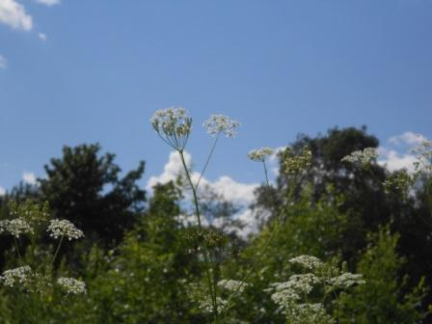

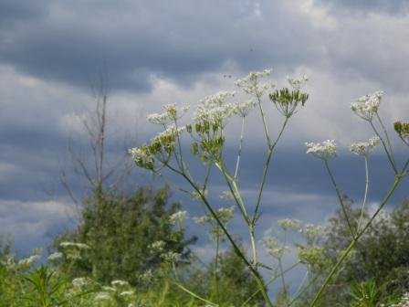

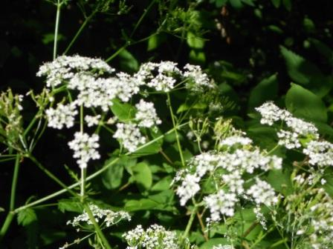

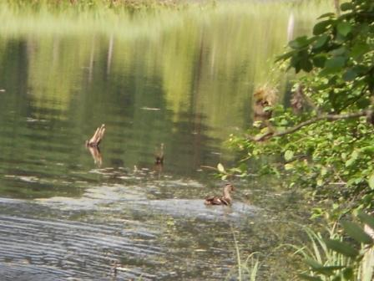
Утка.

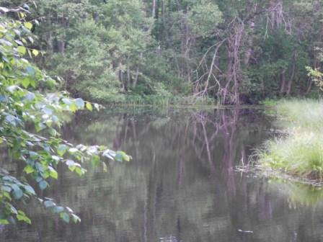

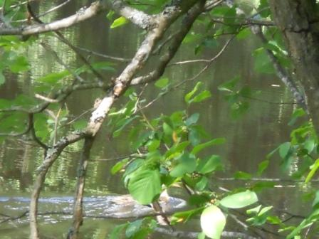
Утку с утятами сфотографировать не получилось. Все разбежались моментально и, прямо на глазах исчезли в траве.

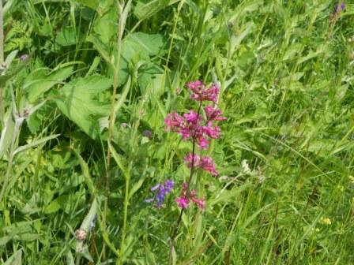

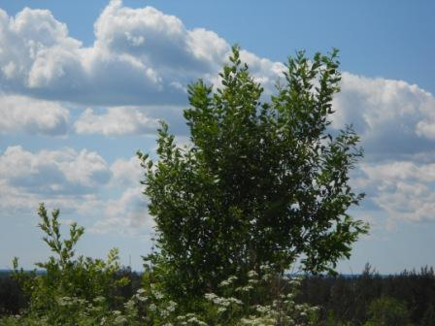

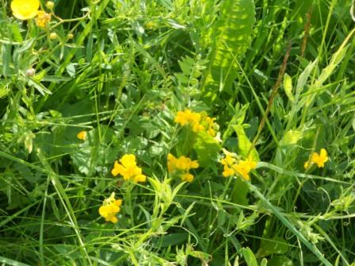

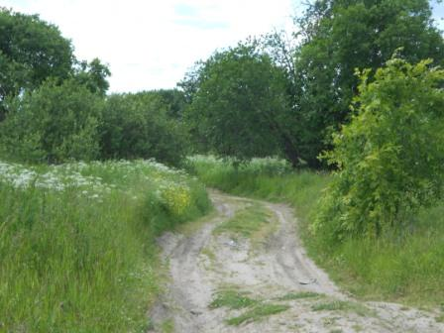

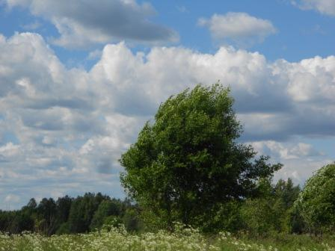
Ветер.

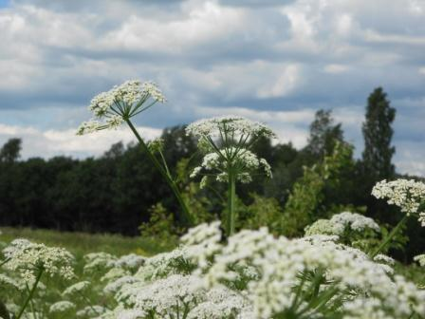

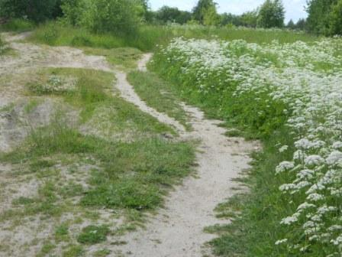

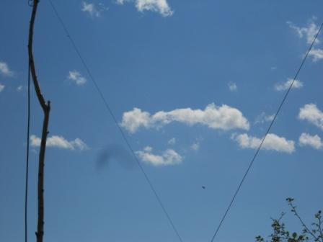

Разворачиваю радио, работать буду на 10116 кГц. На 7030 никого…

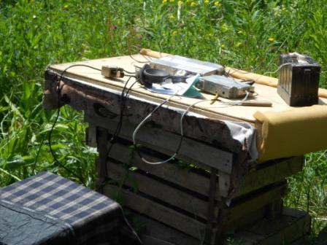

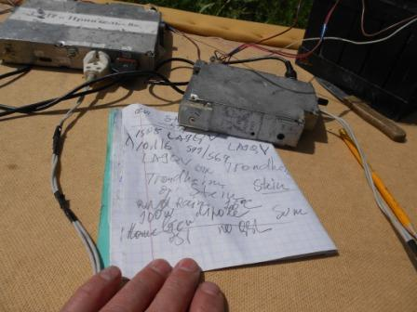

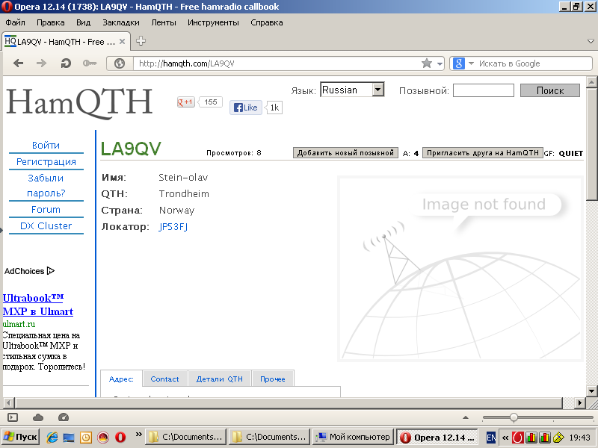

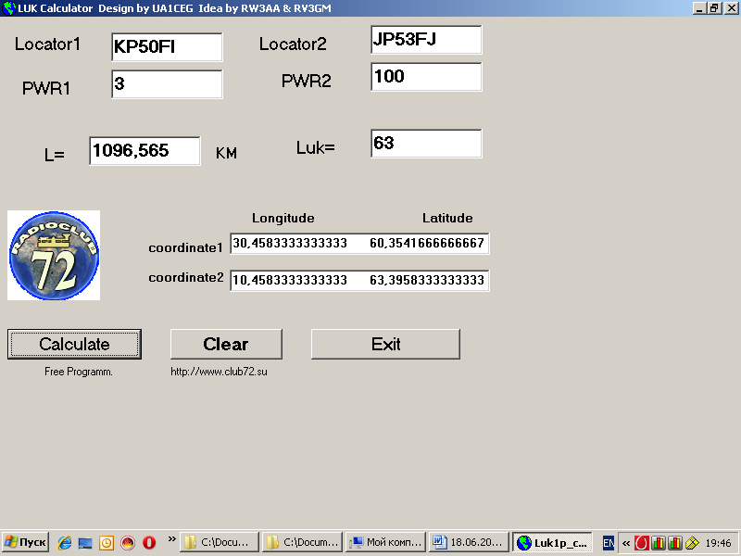
С удовольствием пообщались с LA9QV. У них +16, я вначале передал: «abt +15», потом «AS 1», и пошёл посмотрел на термометр. Уточнил: «New temp bn the Forest +20».
QSL у Stein(а) нет, я передал, что свою, традиционно за QRP/p вышлю, а он может и не присылать. Stein передал, ну, уж в этом случае моё воспитание не позволит не ответить…

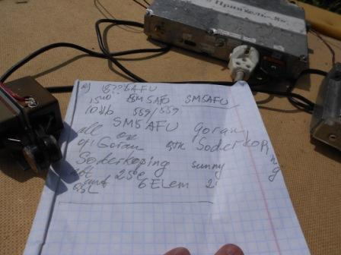
В Швеции, как оказалось ещё теплее. Антенна у Goran(а) 6 элементов! И мощность не QRP, а проходит станция вовсе не оглушительно. Прохождение такое.

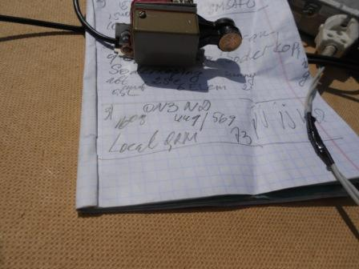

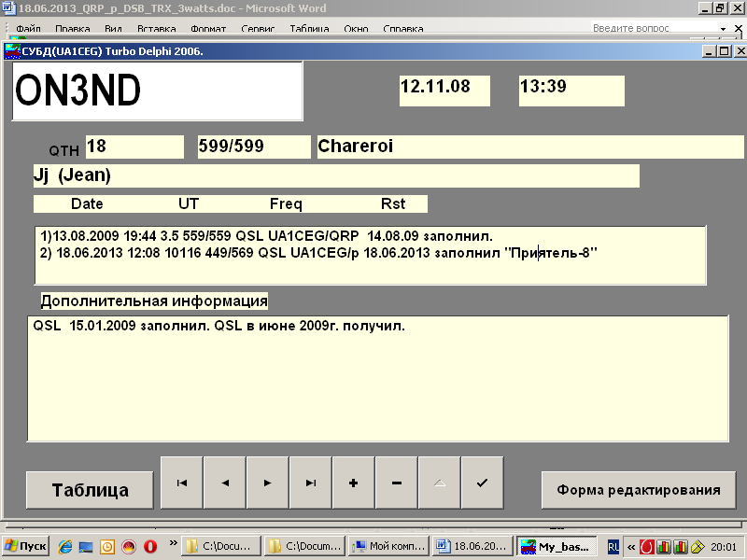
С ON3ND не встречались в эфире 4 года. Я вообще предполагал, что это новый позывной.
Как-то не запомнился. Имя он оригинально передаёт: Jj… Я и не понял вначале, что это имя, переспросил.
На этом я решил, что надо и пообедать. Свернул радио и убыл домой.
Сегодня меня один скиммер обнаружил.

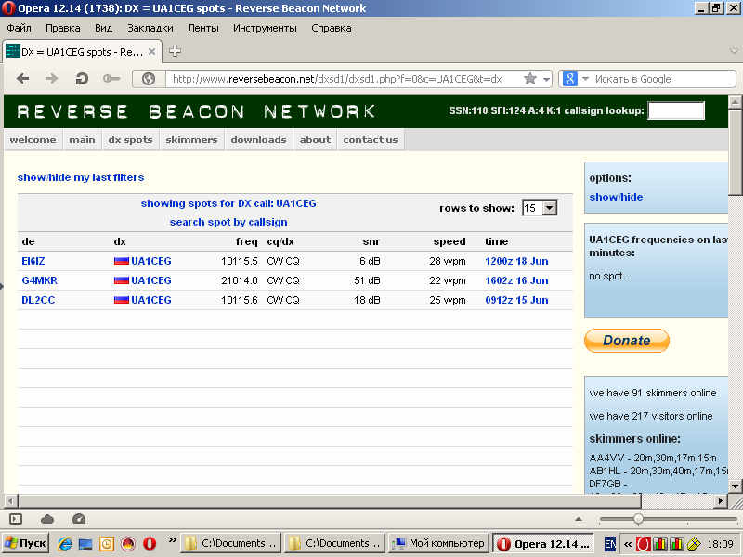

73! UA1CEG Юрий Александров, д.Гарболово. Ленинградской области, Всеволожского района.

LO23, KP50FI.

Сайт www.ua1ceg.club72.su

